Các bài thuốc trị viêm loét dạ dày - tá tràng (kỳ 1)
Viêm loét dạ dày - tá tràng là một bệnh rất thường gặp, do nhiều nguyên nhân gây nên. Theo y học cổ truyền (YHCT), bệnh viêm loét dạ dày - tá tràng thuộc phạm vi chứng vị quản thống với các thể: vị âm hư suy, tỳ vị hư hàn và can khí phạm vị. Trong bài viết này chúng tôi xin giới thiệu một số bài thuốc YHCT có hiệu quả tốt trong điều trị viêm loét dạ dày - tá tràng thể tỳ vị hư hàn và vị âm hư suy.
Thể tỳ vị hư hàn
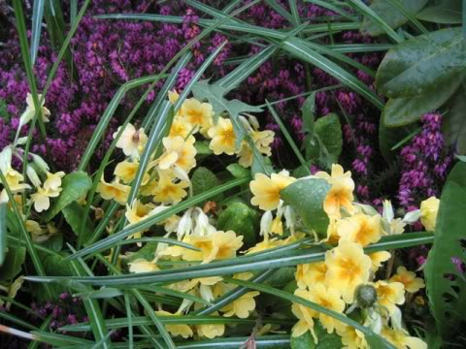
Liên kiều.
Triệu chứng: Đau vùng thượng vị liên miên, nôn nhiều, mệt mỏi, thích xoa bóp và chườm nóng, đầy bụng, nôn ra nước trong, sợ lạnh, tay chân lạnh, đại tiện phân nát, có lúc táo, rêu lưỡi trắng, chất lưỡi nhợt, mạch hư tế.
Phương pháp chữa: Ôn trung kiện tỳ (ôn bổ tỳ vị, ôn vị kiện trung).
Bài 1: Bố chính sâm 12g, bán hạ chế 6g, lá khôi 20g, sa nhân 10g, gừng 4g, trần bì 6g, nam mộc hương 10g. Sắc uống ngày một thang.
Bài 2: Hoàng kỳ kiến trung thang gia giảm: hoàng kỳ 16g, quế chi 8g, sinh khương 6g, bạch thược 8g, cam thảo 6g, đại táo 12g, hương phụ 8g, cao lương khương 6g. Sắc uống ngày 1 thang.
- Nếu đầy bụng, ợ hơi (khí trệ) thêm chỉ xác, mộc hương mỗi thứ 6g, trong bụng óc ách nước, nôn ra nước trong bỏ quế chi, thêm bán hạ chế 8g, phục linh 8g.
Bài 3: Hương sa lục quân tử thang hợp Lý trung thang gia giảm: đảng sâm 9g, bạch truật 9g, bán hạ 9g, phục linh 12g, trần bì 6g, can khương 4g, ngô thù 4g, mộc hương 6g, cam thảo 6g, sa nhân 6g.
- Nếu hàn nhiều gia nhục quế 4g, nếu khí hư nhiều gia trích hoàng kỳ 12g.
Thể vị âm hư suy
Triệu chứng: Vùng thượng vị đau âm ỉ, không muốn ăn, miệng khô, đại tiện táo, lưỡi đỏ khô, mạch tế hoặc tế sác.
Pháp điều trị: tư dưỡng vị âm.
Bài 1: Sa sâm mạch đông thang hợp Thược dược cam thảo thang: sa sâm 12g, mạch môn đông 12g, ngọc trúc 9g, thạch hộc 12g, bạch thược 12g, cam thảo 6g, phật thủ 9g. Sắc uống ngày 1 thang.
- Nếu âm hư nhiều - trường hợp thiểu toan của dạ dày có thể gia sơn tra 10g, ô mai 10 quả, mộc qua 6g.
- Nếu kết quả sinh thiết thấy niêm mạc dạ dày loạn sản ruột, trường hợp tăng sinh không điển hình gia nga truật 12g, bạch hoa xà thiệt thảo 20g, bán chi liên 20g.
- Nếu viêm dạ dày cấp và loét trợt xuất huyết gia liên kiều 12g, bồ công anh 20g, phù dung diệp 12g.
Bài 2: Nếu thiểu toan dạ dày có thể dùng bài Ô mai hoàn: ô mai 10 quả, hoàng bá 18g, phụ tử chế 8g, hoàng liên 8g, quế chi 6g, can khương 6g, tế tân 6g, đương quy 8g, đảng sâm 12g, xa tiền 10g. Sắc uống ngày 1 thang.
Nguyên nhân - cơ chế bệnh sinh theo YHCT
- Do tình chí bị kích thích, dẫn đến can khí uất kết mất khả năng sơ tiết, làm rối loạn khí cơ thăng thanh giáng trọc của tỳ vị mà gây ra các triệu chứng đau vùng thượng vị, ợ hơi, ợ chua... u uất buồn giận thương tổn can, can khí mất sơ thông, hoành nghịch phạm vị, tạo thành can vị bất hòa. Vị khí không thông giáng thì buồn nôn, nôn, ợ hơi. Can khí uất lâu hóa hỏa, hỏa tà thương tổn âm dẫn tới đau tăng lên.
- Hoặc do ăn uống thất thường, ăn nhiều các chất chua cay... làm tỳ vị bị tổn thương mất khả năng kiện vận, hoặc do tiên thiên bất túc (tỳ vị hư) hàn tà nhân đó xâm nhập vào gây khí trệ, huyết ứ mà sinh ra các cơn đau.

